COMUNICATO STAMPA Contattare: Instron Divisione di ITW Test
and Measurement Italia S.r.l.,
Attn: Floriana Polello
Via Carlo Goldoni 29,
20090 Trezzano sul Naviglio,
Milano / Italia
Tel: +39 02 36597000
Info_news@instron.com
La nuova versione dei pendoli ad impatto motorizzati Instron® MPX per testare in modo sicuro ed efficace i metalli secondo gli standard Charpy e Izod
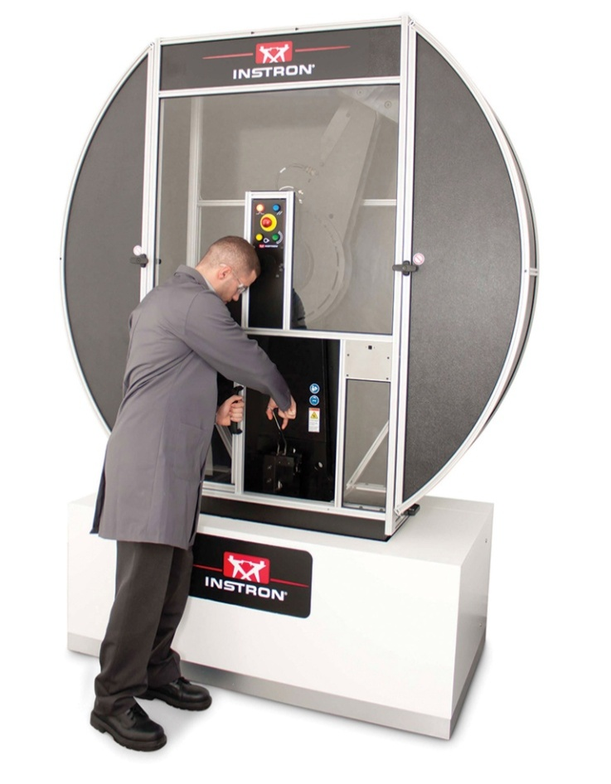
Trezzano sul Naviglio, Milano, aprile, 2014 – I pendoli ad impatto motorizzati della serie MPX di Instron, un’azienda leader nella produzione di sistemi di prova per la determinazione delle proprietà meccaniche di materiali e componenti, sono progettati specificamente per le prove ad impatto di metalli secondo gli standard Charpy e Izod, con energie di impatto disponibili comprese tra 300 e 900 Joules. Parte del sistema di prova è il software Fracta™ per la facile acquisizione di dati e il calcolo dell’energia di impatto. A fronte delle maggiori richieste poste all’analisi e alla messa a protocollo dei dati di misura, l’aggiornamento con un percussore Charpy strumentato e con il software di acquisizione dati Impulse™ consente di misurare direttamente la forza d’impatto e la velocità del percussore.
I pendoli ad impatto motorizzati MPX presentano le seguenti particolarità:
- Avvio automatico della prova
La serie MPX avvia automaticamente la prova non appena viene chiusa la porta. Ciò consente di ridurre il tempo necessario per la prova e di aumentare la produttività. Allo stesso tempo i sistemi rispondono ai requisiti delle norme nazionali ed internazionali per le prove a temperature non ambiente così come ai requisiti del NIST (National Institute of Standards and Technology) relativi ad una durata massima di 5 secondi tra il prelievo dei provini dalla camera a temperatura controllata e la conclusione della prova.
- Percussori intercambiabili
A differenza della maggior parte degli altri pendoli ad impatto esistenti sul mercato, che per la sostituzione dei pesi richiedono ancora lo smontaggio dell’intero apparato a percussione, la serie MPX con pesi percussori intercambiabili permette di adattare in modo rapido e semplice l’energia di impatto senza la dispendiosa sostituzione dell’albero del percussore.
- Sicurezza
Per una sicurezza di esercizio continua nel corso dell’intera prova la serie MPX è provvista di un sistema di sicurezza e protezione integrato che risponde ai severi requisiti previsti per il rilascio della certificazione CE europea e ISO 13849.

Instron (www.instron.de) è un'azienda leader nella produzione di apparecchiature per prove strutturali e su materiali. Presente in tutto il mondo, Instron produce sistemi per verificare le proprietà meccaniche e le prestazioni di una vasta gamma di materiali, componenti e strutture in svariati ambienti, oltre a fornire servizi di assistenza a 360°. I sistemi Instron testano i materiali più disparati, dal filamento più fragile alle avanzate leghe ad alta resistenza. Grazie all’esperienza di CEAST nella progettazione di sistemi di prova su materie plastiche, Instron è inoltre in grado di offrire ai propri clienti soluzioni complete per qualsiasi esigenza nel campo della ricerca e dei test di qualità e durata. Instron offre infine un’ampia gamma di servizi, fra cui assistenza in materia di gestione laboratorio, calibrazione e formazione clienti.
Instron fa parte di Illinois Tool Works (ITW), gruppo americano che conta oltre 850 sedi decentralizzate in 52 paesi e circa 60.000 dipendenti.

– – – – –

Coordinazione internazionale  Emma Forrest, Instron UK,  European Marketing Communications Co-ordinator  Coronation Road, High Wycombe,  Bucks, HP12 3SY, United Kingdom  Telefono: +44 (0) 1494 456855, emma_forrest@instron.com | Contatto editoriale e voucher:  Dr.-Ing. Jörg Wolters,  Konsens PR GmbH & Co. KG,  Hans-Kudlich-Straße 25,  D-64823 Groß-Umstadt  www.konsens.de  Tel.: +49 (0) 60 78 / 93 63 - 0, Fax: - 20, mail@konsens.de

Ai redattori: scaricare i comunicati stampa Instron
con file di testo ed immagini pronte per la stampa dal sito
www.konsens.de/instron.html

